Raudona kaip dangus
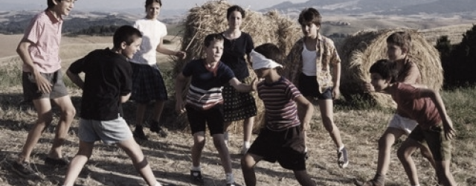
- Apie ką yra filmas Raudona kaip dangus?
- Kas yra šio filmo pagrindinis veikėjas? Ką galėtumėte apie jį papasakoti?
- Filmas yra tarsi iš dviejų dalių. Kaip manote, kokių? Sugalvokite pavadinimus toms dalims.
- Kaip pasikeičia Mirko gyvenimas po nelaimės?
- Kaip jam sekasi gyventi naujoje mokykloje? Kokių draugų jis susiranda?
- Kaip vertinate mokyklos direktorių?
- Kokia filmo scena vaizduojama nuotraukoje viršuje? Kaip manote, kuo ji svarbi?
- Parašykite, ko galima pasimokyti iš filmo Raudona kaip dangus?

Raudona kaip dangus

- Apie ką yra filmas Raudona kaip dangus?
- Kas yra šio filmo pagrindinis veikėjas? Ką galėtumėte apie jį papasakoti?
- Filmas yra tarsi iš dviejų dalių. Kaip manote, kokių? Sugalvokite pavadinimus toms dalims.
- Kaip pasikeičia Mirko gyvenimas po nelaimės?
- Kaip jam sekasi gyventi naujoje mokykloje? Kokių draugų jis susiranda?
- Kaip vertinate mokyklos direktorių?
- Kokia filmo scena vaizduojama nuotraukoje viršuje? Kaip manote, kuo ji svarbi?
- Parašykite, ko galima pasimokyti iš filmo Raudona kaip dangus?

